Приложение 3

к Положению Всероссийского конкурса исполнительского мастерства «Юные маэстро»

МБУДО г. Астрахани"ДШИ имени М.П.Максаковой"

Ребенок: |  |  | КОНКУРС КОНКУРС КОНКУРС
Лицевой счет: |  |  | 0730000001
 |  | 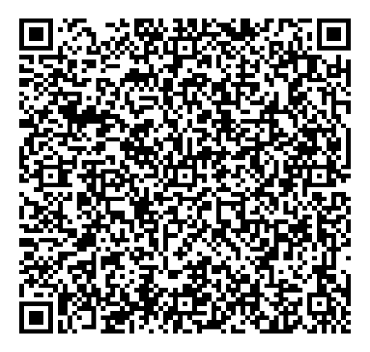
Количество дней посещения:
Количество рабочих дней: |  |  |  |  | 22
Остаток на 1 декабря 2025 г.:
Начислено за период:
Оплачено за период:
Остаток на 31 декабря 2025 г.:

